ИНФОРМАЦИОННОЕ СООБЩЕНИЕ О ПРОВЕДЕНИИ 5 июля 2022 года
АУКЦИОНА В ЭЛЕКТРОННОЙ ФОРМЕ
I. ОСНОВНЫЕ СВЕДЕНИЯ:
1 | Продавец государственного имущества (организатор аукциона): Министерство земельных и имущественных отношений Республики Татарстан (далее - Минземимущество РТ).  Место нахождения (почтовый адрес): 420043, Республика Татарстан, г. Казань, ул. Вишневского, д.26.  Сайт Министерства земельных и имущественных отношений Республика Татарстан https://mzio.tatarstan.ru/ (раздел «Аукционы и конкурсы).  Контактные телефоны: (843)264-30-81 - Прокофьева Елена Александровна., (843)221-40-23- Буслаева Ирина Александрован.
2 | Способ приватизации: Открытый аукцион на повышение стоимости с открытой формой подачи предложений по цене по реализации государственного имущества проводимый в электронной форме.  Аукцион проводится по правилам и в соответствии с Федеральным Законом от 21 декабря 2001 г. № 178-ФЗ «О приватизации государственного и муниципального имущества», Законом Республики Татарстан от 26 июля 2004 г. № 43-ЗРТ «О приватизации государственного имущества Республики Татарстан», Постановлением Правительства Российской Федерации от 27 августа 2012 г. № 860 «Об организации и проведении продажи государственного или муниципального имущества в электронной форме».  Основание: Распоряжение Минземимущества РТ от 14 мая 2022 г. № 1481-р.
3 | Оператор электронной площадки: АО «Агентство по государственному заказу Республики Татарстан»  Место нахождения (почтовый адрес): 420021, Республика Татарстан, г. Казань, ул. Московская, 55;  Контактные телефоны: (843)292-95-17 – Голованов Михаил Юрьевич, служба технической поддержки - (843)212-24-25.  Адрес электронной площадки на которой будет проводиться аукцион в электронной форме: утвержденная распоряжением Правительством Российской Федерации от 4 декабря 2015 г. № 2488-р - Электронная площадка АО «Агентство по государственному заказу Республики Татарстан» - http://sale.zakazrf.ru/. (Извещение № 21000002330000000021)
II. ИНФОРМАЦИЯ О ЛОТАХ:
4 | Наименование государственного имущества (характеристика имущества):
  № лота | Наименование имущества (характеристики) | Рыночная стоимость,  с НДС, руб. | Шаг аукциона, руб. | Задаток, руб.
  1 | УАЗ-39623 АСМП, год изготовления 2012,  VIN XU6396230C0003238 | 192 000,00 | 2 900,00 | 38 400,00
  2 | FIAT 178CYN1A Albea, год изготовления 2009, VIN XU3178000AZ132013 | 91 000,00 | 1 800,00 | 18 200,00
  3 | УАЗ-39623 специальный, год изготовления 2007, VIN XU629890070001952 | 146 000,00 | 2 200,00 | 29 200,00
  4 | УАЗ-39623 АСМП, год изготовления 2012,  VIN XU6396230C0003237 | 192 000,00 | 2 900,00 | 38 400,00
  5 | 22270G, Автомобиль СМП, год изготовления 2012, VIN XUS22270GC0000528 | 272 000,00 | 4 100,00 | 54 400,00
  6 | 2857-0000010, Автомобиль СМП, год изготовления 2009, VIN XU628570090000685 | 271 000,00 | 4 100,00 | 54 200,00
  7 | 2857-0000010, Автомобиль СМП, год изготовления 2009, VIN XU628570090000684 | 271 000,00 | 4 100,00 | 54 200,00
  8 | 2857-0000010-01, Автомобиль СМП, год изготовления 2009, VIN XU628570090000657 | 318 000,00 | 3 500,00 | 63 600,00
  По вопросу организации осмотра обращаться по тел. 8-986-715-92-35 - Андрей (ГАУЗ «Агрызская ЦРБ»).
5 | Сведения обо всех предыдущих торгах по продаже имущества, объявленных в течение года, предшествующего его продаже, и об итогах торгов по продаже такого имущества: Имущество выставляется на аукцион впервые.
6 | Требование о внесении задатка. Сумма задатка для участия в аукционе (20 % от начальной цены лота) перечисляется (вносится) в течении срока приема заявок единым платежом на виртуальный счет Претендента, открытый при регистрации на электронной площадке: расчетный счет 40602810900028010693, получатель АО «АГЗРТ», банк получателя ПАО «АК Барс» Банк г.Казань, к/с 30101810000000000805, БИК 049205805, ИНН 1655391893, КПП 165501001. Назначение платежа: Финансовое обеспечение заявки для участия в эл. аукционе, счет № _________-VA. НДС не облагается. (Платеж без указанного виртуального счета будет возвращаться на счет, с которого был принят без зачисления, номер виртуального счета присваивается после регистрации участника)  Инструкция по перечислению задатка для участия в торгах и порядок возврата задатка размещена в разделе «Документы» см. «Инструкция участника»  Данное сообщение является публичной офертой для заключения договора о задатке в соответствии со ст. 437 ГК РФ, а подача претендентом заявки и перечисление задатка являются акцептом такой оферты, после чего договор о задатке считается заключенным в письменной форме.  Возврат задатков участникам аукциона:  Лицам, перечислившим задаток для участия в аукционе, денежные средства возвращаются в следующем порядке:  а) участникам, за исключением победителя, - в течение 5 календарных дней со дня подведения итогов аукциона;  б) претендентам, не допущенным к участию в продаже имущества, - в течение 5 календарных дней со дня подписания протокола о признании претендентов участниками аукциона.
7 | Порядок ознакомления покупателей с имуществом и иной информацией:  По вопросам оформления заявки для участия в аукционе, получения дополнительной информации обращаться в рабочие дни с 09:00 до 17:00, в пятницу до 15:45 (обед с 11:45 до 12:30) по адресу: г.Казань, ул.Вишневского, д.26, 1 этаж, каб.110б, тел. (843) 264-30-81. Ответственное лицо – Прокофьева Елена Александровна.
III. ТРЕБОВАНИЯ К ЗАЯВКАМ:
8 | Требования к участникам: Заявителем - участниками электронного аукциона могут быть, любые физические и юридические лица.
9 | Перечень представляемых участниками аукциона документов:  физические лица предъявляют документ, удостоверяющий личность, или копии всех его листов, согласие на обработку персональных данных;  юридические лица предоставляют заверенные копии учредительных документов, протокол высшего органа управления о назначении директора, сведения о доле государства в уставном капитале юридического лица, решение в письменной форме высшего органа управления о приобретении имущества (если это необходимо в соответствии с учредительными документами претендента).
10 | Требования к оформлению документов: Прилагаемые к заявке документы подаются в электронном виде (должны быть отсканированы).
11 | Ограничения участия в отдельных категорий лиц в приватизации: Заявителем - участниками электронного аукциона могут быть, любые физические и юридические лица, за исключением государственных и муниципальных унитарных предприятий, государственных и муниципальных учреждений, а также юридических лиц, в уставном капитале которых доля Российской Федерации, субъектов Российской Федерации и муниципальных образований превышает 25 процентов; юридических лиц, местом регистрации которых является государство или территория, включенные в утверждаемый Министерством финансов Российской Федерации перечень государств и территорий, предоставляющих льготный налоговый режим налогообложения и (или) не предусматривающих раскрытия и предоставления информации при проведении финансовых операций (офшорные зоны), и которые не осуществляют раскрытие и предоставление информации о своих выгодоприобретателях, бенефициарных владельцах и контролирующих лицах в порядке, установленном Правительством Российской Федерации.
12 | Дата, время и порядок регистрации претендентов на участие в аукционе на Электронной площадке:  Для получения возможности участия в торгах на площадке http://sale.zakazrf.ru/, пользователь должен пройти процедуру аккредитации на электронной площадке.  Инструкция по аккредитации размещена в разделе «Документы» см. «Инструкция по регистрации организации».  Инструкция по участию в аукционе размещена в разделе «Документы» см. «Инструкция участника».  Электронная площадка функционирует круглосуточно.  По вопросам получения дополнительной информации о возможности участия в торгах на электронной площадке обращаться с понедельника по пятницу, с 8:30 до 16:00 по московскому времени в Службу тех.поддержки, тел.(843) 212-24-25, sale@mail.zakazrf.ru.
IV. УСЛОВИЯ ПРОВЕДЕНИЯ ПРОЦЕДУРЫ:
13 | Порядок, место, даты начала и окончания подачи заявок:  Датой начала срока подачи заявок на участие в аукционе является день, следующий за днем размещения Информационного сообщения о проведении аукциона на официальном сайте Российской Федерации для размещения информации о проведении торгов https://torgi.gov.ru/new/public, на сайте продавца - Министерства земельных и имущественных отношений Республика Татарстан https://mzio.tatarstan.ru/, на Электронной площадке - http://sale.zakazrf.ru/.  Дата окончания приема заявок: 30 июня 2022 года в 17:00 часов  Для участия в продаже в электронной форме претенденты должны зарегистрироваться на Электронной площадке - sale.zakazrf.ru.  Порядок подачи заявки:  Заявка подается путем заполнения ее электронной формы, размещенной на электронной площадке с приложением электронных образов документов.  Одно лицо имеет право подать только одну заявку.  При приеме заявок от претендентов организатор обеспечивает регистрацию заявок и прилагаемых к ним документов в журнале приема заявок. Каждой заявке присваивается номер с указанием даты и времени приема.  В течение одного часа со времени поступления заявки организатор сообщает претенденту о ее поступлении путем направления уведомления с приложением электронных копий зарегистрированной заявки и прилагаемых к ней документов.  Заявки с прилагаемыми к ним документами, поданные с нарушением установленного срока, на электронной площадке не регистрируются.  Порядок отзыва заявки:  Претендент вправе не позднее дня окончания приема заявок отозвать заявку путем направления уведомления об отзыве заявки на электронную площадку.  Уведомление об отзыве заявки вместе с заявкой в течение одного часа поступает в "личный кабинет" продавца, о чем претенденту направляется соответствующее уведомление.  Поступивший от претендента задаток подлежит возврату в течение 5 календарных дней со дня поступления уведомления об отзыве заявки. В случае отзыва претендентом заявки позднее дня окончания приема заявок задаток возвращается в порядке, установленном для претендентов, не допущенных к участию в продаже имущества.
14 | День определения участников и рассмотрение заявок на участие в аукционе: 4 июля 2022 года.  Не позднее следующего рабочего дня после дня подписания протокола о признании претендентов участниками всем претендентам, подавшим заявки, направляется уведомление о признании их участниками аукциона или об отказе в признании участниками аукциона с указанием оснований отказа.  Информация о претендентах, не допущенных к участию в аукционе, размещается в открытой части электронной площадки, на официальном сайте Российской Федерации для размещения информации о проведении торгов https://torgi.gov.ru/new/public, на сайте Министерства земельных и имущественных отношений Республика Татарстан https://mzio.tatarstan.ru/ в разделе «Аукционы и конкурсы», на Электронной площадке - http://sale.zakazrf.ru/.
15 | Дата и время проведения аукциона в электронной форме: 5 июля 2022 года, начало в 09:00 часов (время проведения процедуры аукциона соответствует местному времени, в котором функционирует электронная площадка).  Правила проведения аукциона в электронной форме:  Во время проведения процедуры аукциона организатор обеспечивает доступ участников к закрытой части электронной площадки и возможность представления ими предложений о цене имущества.  В течение одного часа со времени начала проведения процедуры аукциона участникам предлагается заявить о приобретении имущества по начальной цене. В случае если в течение указанного времени:  а) поступило предложение о начальной цене имущества, то время для представления следующих предложений об увеличенной на "шаг аукциона" цене имущества продлевается на 10 минут со времени представления каждого следующего предложения. Если в течение 10 минут после представления последнего предложения о цене имущества следующее предложение не поступило, аукцион с помощью программно-аппаратных средств электронной площадки завершается;  б) не поступило ни одного предложения о начальной цене имущества, то аукцион с помощью программно-аппаратных средств электронной площадки завершается. В этом случае временем окончания представления предложений о цене имущества является время завершения аукциона.
16 | Порядок определения победителя:  Победителем признается участник, предложивший наиболее высокую цену имущества.
17 | Место и срок подведения итогов аукциона:  По окончании аукциона, по месту его проведения.  Процедура аукциона считается завершенной со времени подписания продавцом протокола об итогах аукциона. Протокол об итогах аукциона удостоверяет право победителя на заключение договора купли-продажи имущества.  В течение одного часа со времени подписания протокола об итогах аукциона победителю направляется уведомление о признании его победителем с приложением этого протокола.
V. ЗАКЛЮЧЕНИЕ ДОГОВОРА:
18 | Срок и условия заключения договора купли-продажи:  Победитель аукциона обязан в течение 5 (пяти) рабочих дней со дня подведения итогов аукциона, заключить договор купли-продажи в форме электронного документа и произвести оплату в течение 30 (тридцати) дней со дня заключения договора купли-продажи. Оплата производится на казначейский счет 03100643000000011100 в ОТДЕЛЕНИЕ – НБ РЕСПУБЛИКА ТАТАРСТАН БАНКА РОССИИ//УФК по Республике Татарстан г.Казани, получатель УФК по Республике Татарстан (Министерство земельных и имущественных отношений Республики Татарстан»), БИК 019205400, единый казначейский счет 40102810445370000079, ИНН 1655043430, КПП 165501001, ОКТМО 92701000, КБК 72011402022020000410.  Задаток, внесенный победителем аукциона, засчитывается в счет оплаты приобретенного имущества в соответствии с договором купли-продажи.  При уклонении или отказе победителя от заключения в установленный срок договора купли-продажи имущества результаты аукциона аннулируются продавцом, победитель утрачивает право на заключение указанного договора, задаток ему не возвращается.  Ответственность покупателя в случае его отказа или уклонения от оплаты имущества в установленные сроки предусматривается в соответствии с законодательством Российской Федерации в договоре купли-продажи имущества, задаток ему не возвращается.  В случае, если Покупателем является юридическое лицо или индивидуальный предприниматель, уплата НДС в соответствии с пунктом 3 статьи 161 Налогового кодекса Российской Федерации осуществляется Покупателем. В случае, если Объект приобретается физическим лицом, имеющим статус индивидуального предпринимателя, то у него возникает обязанность по перечислению суммы НДС в федеральный бюджет.
19 | Порядок ознакомления покупателей с условием договора купли-продажи:  Проект договора купли-продажи, размещен на официальном сайте Российской Федерации для размещения информации о проведении торгов https://torgi.gov.ru/new/public, на сайте Министерства земельных и имущественных отношений Республика Татарстан https://mzio.tatarstan.ru/ в разделе «Аукционы и конкурсы», на Электронной площадке - http://sale.zakazrf.ru/.
VI. ДОПОЛНИТЕЛЬНЫЕ СВЕДЕНИЯ:
20 | Получение разъяснений размещенной информации: Любое лицо независимо от регистрации на электронной площадке вправе направить на электронный адрес организатора аукциона запрос о разъяснении размещенной информации, но не позднее 5 рабочих дней до окончания подачи заявок. В течение 2 рабочих дней со дня поступления запроса организатор размещает в открытом доступе разъяснение с указанием предмета запроса, но без указания лица, от которого поступил запрос.
21 | Дополнительная информация:  1. Документооборот между Претендентами, Участниками торгов, Продавцом и Организатором торгов осуществляется через электронную площадку в форме электронных документов либо электронных образов документов, заверенных электронной подписью лица, имеющего право действовать от имени Претендента.  2. Время создания, получения и отправки электронных документов на электронной площадке соответствует местному времени, в котором функционирует электронная площадка.

ФОТО и АКТы ТЕХНИЧЕСКОГО ОСМОТРА
ЛОТ №1
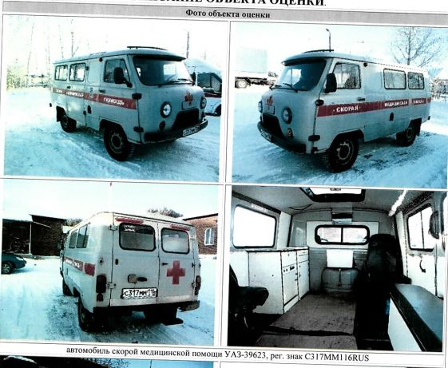

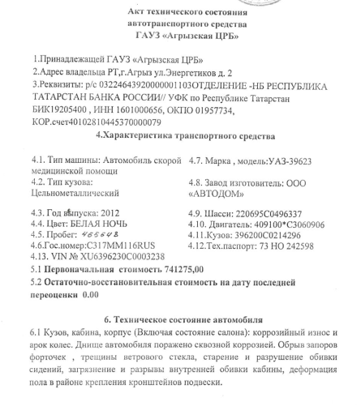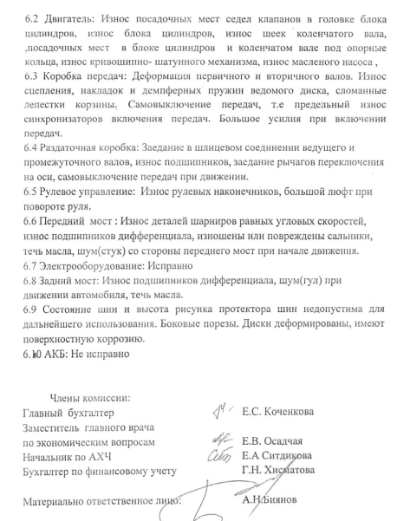

ЛОТ №2
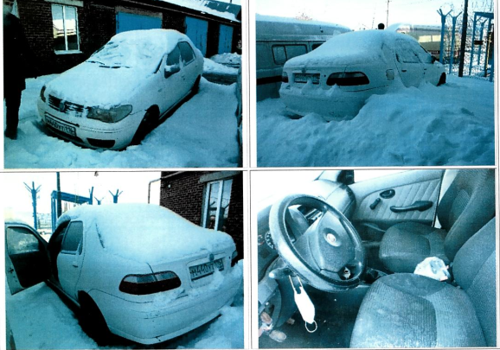

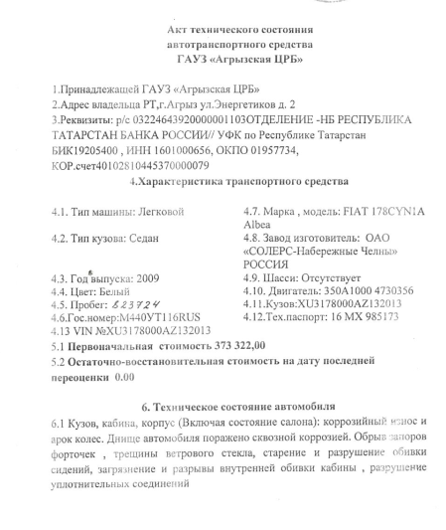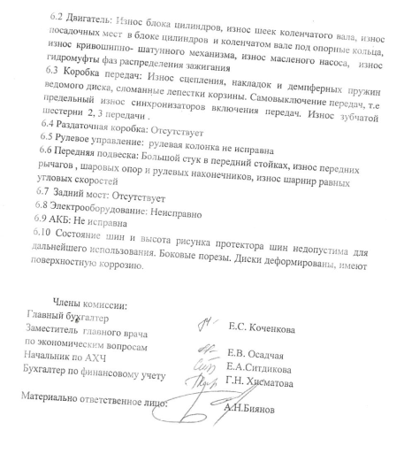

ЛОТ №3
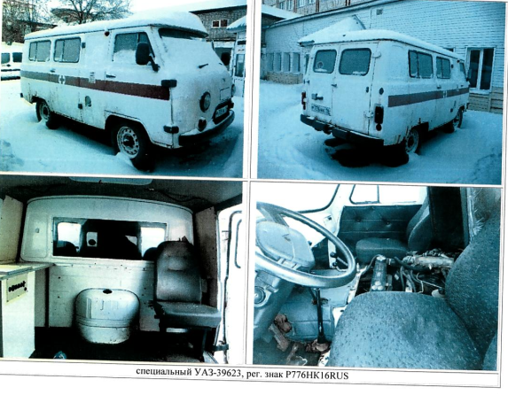

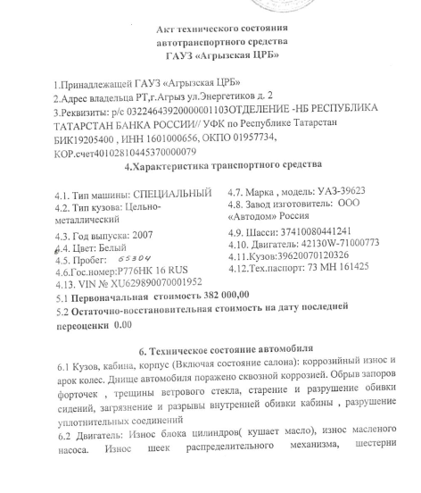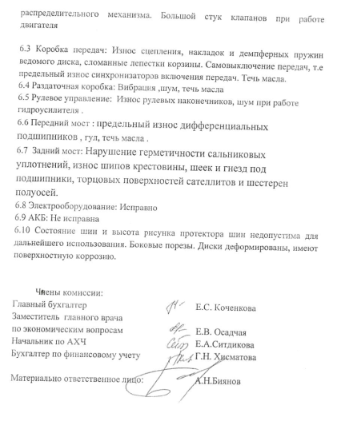

ЛОТ №4
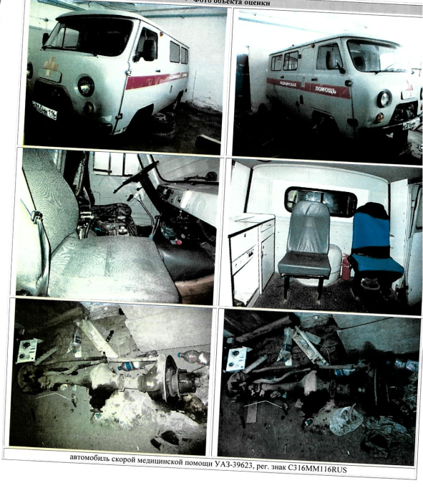
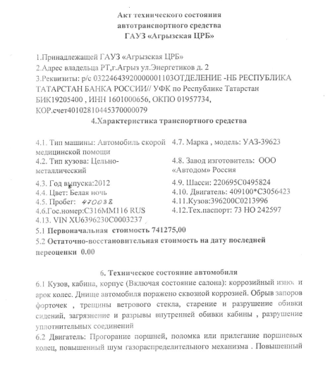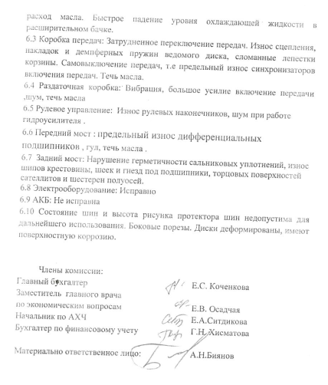

ЛОТ №5
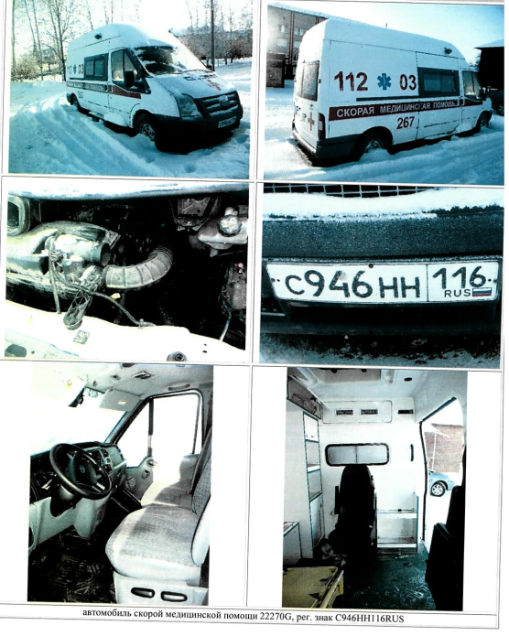

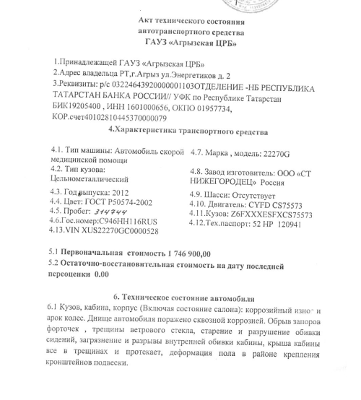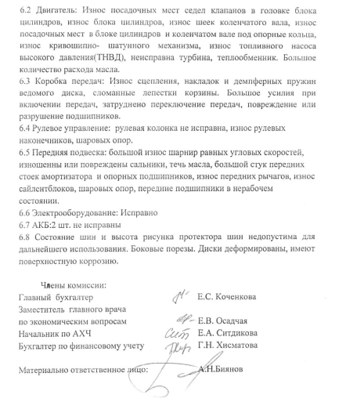

ЛОТ №6
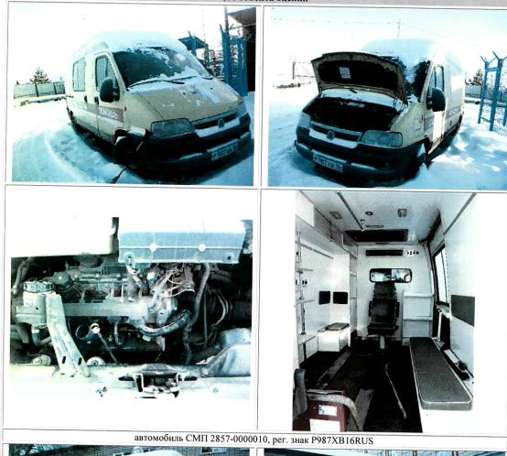

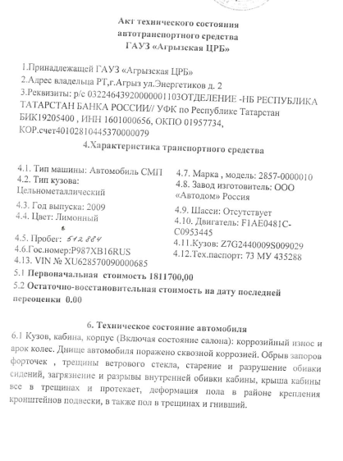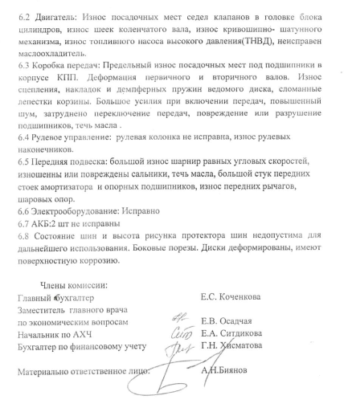

ЛОТ №7
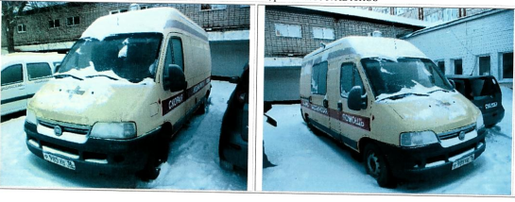
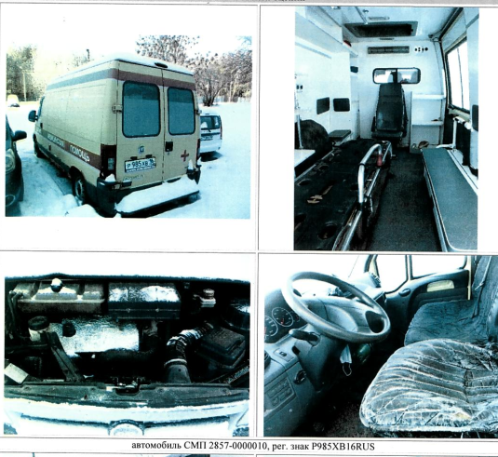

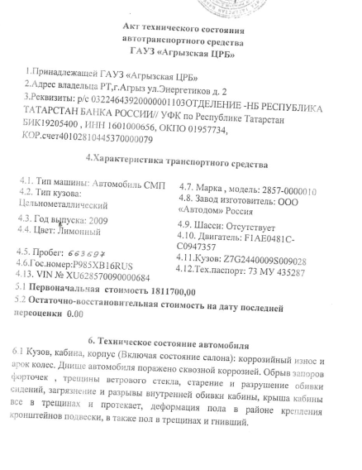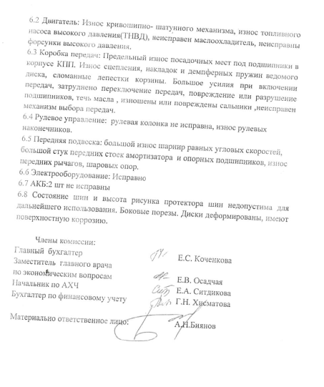

ЛОТ №8
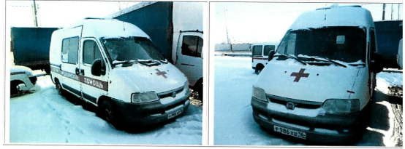
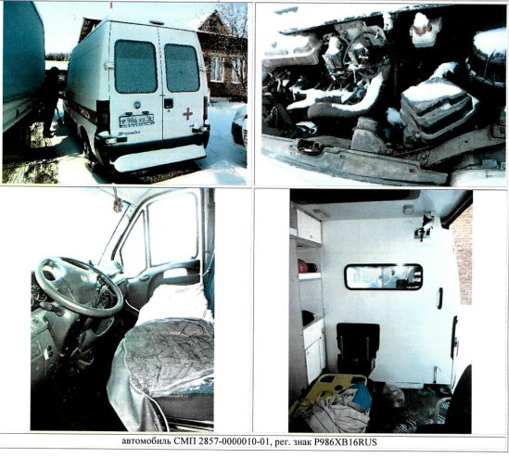
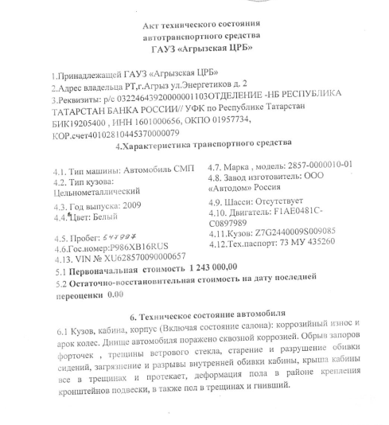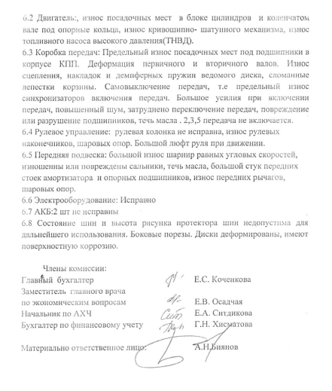

Министру земельных и имущественных отношений Республики Татарстан
Ф.А.Аглиуллину
(Ф.И.О. субъекта персональных данных)

Согласие
субъекта персональных данных
на обработку его персональных данных

Я, ____________________________________________________________________ ,
(фамилия, имя, отчество (при наличии)
паспорт серия _____ № _________ выдан «____» _____________г. ____________________________________________________________________________ ,
(кем выдан)
зарегистрированный(ая) /проживающий(ая) по адресу: _____________________________
____________________________________________________________________________ ,
почтовый адрес: ______________________________________________________________ ,
или адрес электронной почты: __________________________________________________ ,
телефон: ____________________________ ,
в целях соблюдения требований законодательства Российской Федерации по обеспечению защиты прав и свобод субъекта персональных данных при обработке его персональных данных даю Министерству земельных и имущественных отношений Республики Татарстан (ОГРН 1021602851753, ИНН 1655043430), зарегистрированному по адресу: 420043, РТ, г. Казань, ул. Вишневского, д. 26, официальный сайт в информационно-телекоммуникационной сети «Интернет» (http://mzio.tatarstan.ru) (далее – оператор), согласие на автоматизированную, а также без использования средств автоматизации обработку моих персональных данных, а именно:
перечень персональных данных, на обработку которых дается согласие:
- фамилия, имя, отчество;
- год, месяц, дата и место рождения;
- свидетельство о гражданстве (при необходимости);
- реквизиты документа, удостоверяющего личность;
- идентификационный номер налогоплательщика, дата постановки его на учет, реквизиты свидетельства постановки на учет в налоговом органе;
- номер свидетельства обязательного пенсионного страхования, дата регистрации в системе обязательного пенсионного страхования (при необходимости);
- адрес фактического места проживания и регистрации по месту жительства и (или) по месту пребывания;
- почтовый и электронный адреса;
- номера телефонов;
- сведения о семейном положении и составе семьи (при необходимости);
- сведения об имущественном положении, доходах, задолженности (при необходимости),
на совершение действий, предусмотренных пунктом 3 статьи 3 Федерального закона от 27 июля 2006 года № 152-ФЗ «О персональных данных», а именно:
перечень действий с персональными данными, на обработку которых дается согласие: сбор, запись, систематизация, накопление, хранение, уточнение (обновление, изменение), извлечение, использование, передача (распространение, предоставление, доступ), обезличивание, блокирование, удаление, уничтожение персональных данных.
Настоящее согласие на обработку персональных данных действует с момента его предоставления оператору до «____» ___________20___ г. и может быть отозвано мной в любое время путем подачи оператору заявления в простой письменной форме.

___________________________________ /_________________/ «__» ________ 20__ г.
(фамилия, имя, отчество (при наличии) (подпись) (дата)

При получении согласия от представителя субъекта персональных данных в согласии на обработку персональных данных также указываются фамилия, имя, отчество, адрес представителя субъекта персональных данных, номер основного документа, удостоверяющего его личность, сведения о дате выдачи указанного документа и выдавшем его органе, реквизиты доверенности или иного документа, подтверждающего полномочия этого представителя.

ПРОЕКТ (для физических лиц)

Договор купли-продажи автотранспортного средства № _____
г. Казань «___»______ 202___г.

____________________________________________, именуемое в дальнейшем "Продавец", в лице___________________________, действующего на основании _______, с одной стороны, и ______________, паспорт ___________, выдан___________________, ______г., код подразделения _________, прописан по адресу: ________________________________, именуемый в дальнейшем "Покупатель", с другой стороны, вместе именуемые «Стороны», по итогам аукционных торгов, проведенных «___» ______ 202__г., заключили настоящий договор (далее - Договор) о нижеследующем:

- ПРЕДМЕТ ДОГОВОРА

1.1. Продавец продает в соответствии с протоколом о результатах торгов №__________ от «___» ________ 202___г., а Покупатель приобретает в собственность автотранспортное средство:
Марка, модель
Идентификационный номер (VIN)
Год изготовления ТС
Модель, № двигателя
Шасси (рама) №
Кузов (кабина, прицеп) №
Цвет кузова (кабины, прицепа)
Мощность двигателя л.с. (кВт)
Рабочий объем двигателя, куб.см
Тип двигателя
Экологический класс
Разрешенная максимальная масса, кг.
Масса без нагрузки, кг.
Паспорт транспортного средства

2. СУММА ДОГОВОРА И ПОРЯДОК РАСЧЕТОВ

2.1. Покупатель оплачивает транспортное средство денежными средствами в течение 30 (тридцати) рабочих дней с момента вступления договора в силу.
2.2. Сумма, подлежащая оплате за транспортное средство, составляет __________ (____________________) рублей с учетом НДС.
2.3. Сумма задатка в размере _______ (__________________) руб., внесенная Покупателем для участия в аукционе, засчитывается в счет оплаты за транспортное средство.
2.4 Оплата производится на казначейский счет 03100643000000011100 в ОТДЕЛЕНИЕ – НБ РЕСПУБЛИКА ТАТАРСТАН БАНКА РОССИИ//УФК по Республике Татарстан г.Казани, получатель УФК по Республике Татарстан (Министерство земельных и имущественных отношений Республики Татарстан»), БИК 019205400, единый казначейский счет 40102810445370000079, ИНН 1655043430, КПП 165501001, ОКТМО 92701000, КБК 72011402022020000410.
3. ОБЯЗАННОСТИ И ОТВЕТСТВЕННОСТЬ СТОРОН

3.1. Покупатель обязан представить Продавцу платежные документы, подтверждающие факт оплаты автотранспорта, в течение 3 (трех) рабочих дней после полной оплаты либо с момента наступления срока оплаты, указанного в п.2.1 настоящего Договора.
3.2. Продавец обязан не позднее 5 (пяти) рабочих дней со дня полной оплаты автотранспорта обеспечить составления акта приема-передачи и передачу автотранспорта.
3.3. Автотранспорт считается переданным Покупателю с момента подписания акта приема-передачи.
3.4. Риск случайной гибели или случайного повреждения автотранспорта переходит на Покупателя с момента подписания акта приема-передачи.
3.5. В случае неисполнения и/или ненадлежащего исполнения Покупателем условий, предусмотренных п.2.1 Договора, Продавец имеет право расторгнуть Договор в одностороннем порядке.
При этом:
- автотранспорт считается нереализованным и остается в собственности Республики Татарстан;
- сумма задатка, уплаченная Покупателем за автотранспорт, не возвращается.

4. ЗАКЛЮЧИТЕЛЬНЫЕ ПОЛОЖЕНИЯ

4.1. Взаимоотношения сторон, не урегулированные договором, регламентируются действующим законодательством.
4.2. Действия сторон могут быть обжалованы в суде в установленном порядке.
4.3. Договор вступает в силу с момента его подписания сторонами.
4.4. Договор составлен в форме электронного документа, подписан обеими Сторонами с помощью электронной подписи в соответствии с требованиями нормативных правовых актов Российской Федерации. Стороны также вправе изготовить копию на бумажном носителе в 3 (трех) экземплярах, имеющих одинаковую юридическую силу (по одному экземпляру для Продавца, Покупателя и ГИБДД).

РЕКВИЗИТЫ И ПОДПИСИ СТОРОН

Продавец: ______________________________________________________
ИНН получателя ___________
КПП получателя ___________

Покупатель: ______________________________________________________
_________________________________________________________________
_________________________________________________________________

От имени Продавца От имени Покупателя

_________________ / Ф.И.О. / ________________ /Ф.И.О./

ПРОЕКТ (для юридических лиц и ИП)

Договор купли-продажи автотранспортного средства № _____
г. Казань «___»______ 202___г.

____________________________________________, именуемое в дальнейшем "Продавец", в лице___________________________, действующего на основании _______, с одной стороны, и ______________, паспорт ___________, выдан___________________, ______г., код подразделения _________, прописан по адресу: ________________________________, именуемый в дальнейшем "Покупатель", с другой стороны, вместе именуемые «Стороны», по итогам аукционных торгов, проведенных «___» ______ 202__г., заключили настоящий договор (далее - Договор) о нижеследующем:

- ПРЕДМЕТ ДОГОВОРА
1.1. Продавец продает в соответствии с протоколом о результатах торгов №__________ от «___» ________ 202___г., а Покупатель приобретает в собственность автотранспортное средство:
Марка, модель
Идентификационный номер (VIN)
Год изготовления ТС
Модель, № двигателя
Шасси (рама) №
Кузов (кабина, прицеп) №
Цвет кузова (кабины, прицепа)
Мощность двигателя л.с. (кВт)
Рабочий объем двигателя, куб.см
Тип двигателя
Экологический класс
Разрешенная максимальная масса, кг.
Масса без нагрузки, кг.
Паспорт транспортного средства

2. СУММА ДОГОВОРА И ПОРЯДОК РАСЧЕТОВ

2.1. Покупатель оплачивает транспортное средство денежными средствами в течение 30 (тридцати) рабочих дней с момента вступления договора в силу.
2.2. Стоимость транспортного средства, установленная по результатам торгов - _________ (_______________________) руб. ____ копеек с НДС.
Сумма, подлежащая оплате за транспортное средство в бюджет Республики Татарстан на реквизиты, указанные в п. 2.4. настоящего договора, составляет ____________ (____________________) руб. ___ копеек без учета НДС.
Сумма НДС (20%) - _________________ (____________) руб. ____ коп. уплачивается Покупателем самостоятельно, в порядке, установленном пунктом 3 статьи 161 Налогового кодекса Российской Федерации.
2.3. Сумма задатка в размере _______ (__________________) руб., внесенная Покупателем для участия в аукционе, засчитывается в счет оплаты за транспортное средство.
2.4 Оплата производится на казначейский счет 03100643000000011100 в ОТДЕЛЕНИЕ – НБ РЕСПУБЛИКА ТАТАРСТАН БАНКА РОССИИ//УФК по Республике Татарстан г.Казани, получатель УФК по Республике Татарстан (Министерство земельных и имущественных отношений Республики Татарстан»), БИК 019205400, единый казначейский счет 40102810445370000079, ИНН 1655043430, КПП 165501001, ОКТМО 92701000, КБК 72011402022020000410.

3. ОБЯЗАННОСТИ И ОТВЕТСТВЕННОСТЬ СТОРОН
3.1. Покупатель обязан представить Продавцу платежные документы, подтверждающие факт оплаты автотранспорта в течение 3 (трех) рабочих дней после полной оплаты либо с момента наступления срока оплаты, указанного в п.2.1 настоящего Договора.
3.2. Продавец обязан не позднее 5 (пяти) рабочих дней со дня полной оплаты автотранспорта обеспечить составления акта приема-передачи и передачу автотранспорта.
3.3. Автотранспорт считается переданным Покупателю с момента подписания акта приема-передачи.
3.4. Риск случайной гибели или случайного повреждения автотранспорта переходит на Покупателя с момента подписания акта приема-передачи.
3.5. В случае неисполнения и/или ненадлежащего исполнения Покупателем условий, предусмотренных п.2.1 Договора, Продавец имеет право расторгнуть Договор в одностороннем порядке.
При этом:
- автотранспорт считается нереализованным и остается в собственности Республики Татарстан;
- сумма задатка, уплаченная Покупателем за автотранспорт, не возвращается.

4. ЗАКЛЮЧИТЕЛЬНЫЕ ПОЛОЖЕНИЯ

4.1. Взаимоотношения сторон, не урегулированные договором, регламентируются действующим законодательством.
4.2. Действия сторон могут быть обжалованы в суде в установленном порядке.
4.3. Договор вступает в силу с момента его подписания сторонами.
4.4. Договор составлен в форме электронного документа, подписан обеими Сторонами с помощью электронной подписи в соответствии с требованиями нормативных правовых актов Российской Федерации. Стороны также вправе изготовить копию на бумажном носителе в 3 (трех) экземплярах, имеющих одинаковую юридическую силу (по одному экземпляру для Продавца, Покупателя и ГИБДД).

РЕКВИЗИТЫ И ПОДПИСИ СТОРОН

Продавец: ______________________________________________________
ИНН получателя ___________
КПП получателя ___________

Покупатель: ______________________________________________________
_________________________________________________________________
_________________________________________________________________

От имени Продавца От имени Покупателя

_________________ / Ф.И.О. / ________________ /Ф.И.О./

